Viešosios įstaigos Pranciškonų gimnazijos mokiniai dalyvavo Lietuvos mokinių neformaliojo švietimo centro inicijuojamoje visuotinėje atvirų durų dienoje tėvų darbovietėse „Šok į tėvų klumpes“.
5b klasės mokiniai vyko į UAB ,,Medis“, kurioje dirba Nojaus Milašiaus mama Jurgita Milašė. Mokiniai praktiškai išbandė įvairius medienos apdirbimo būdus, susimaketavo bei išsipjaustė gimnazijos logotipą.
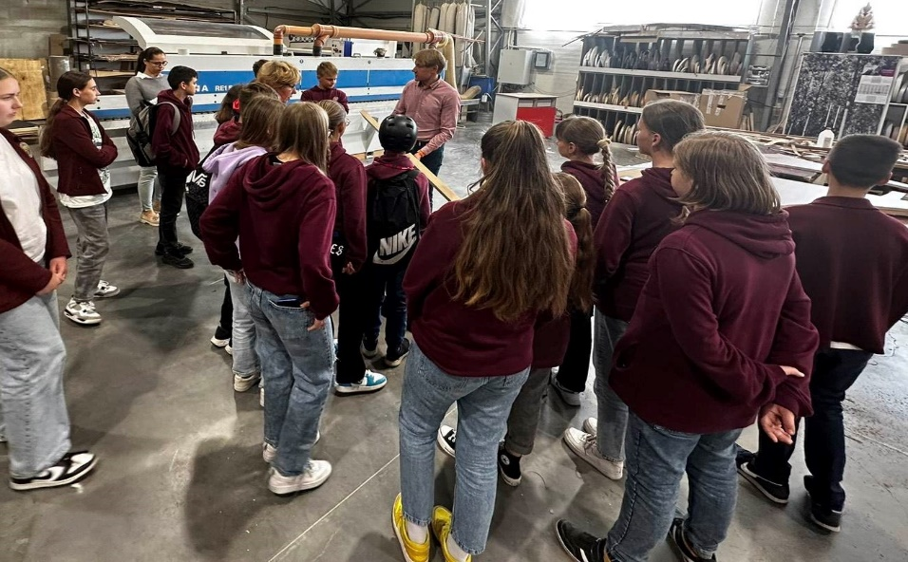
Taip pat labai smagi ir naudinga patirtis penktokams - maišyti, kepti ir skanauti duoną, kurią mokė kepti Edita Vosylienė, Beno Butnoriaus mama ir jo močiutė Jovita.
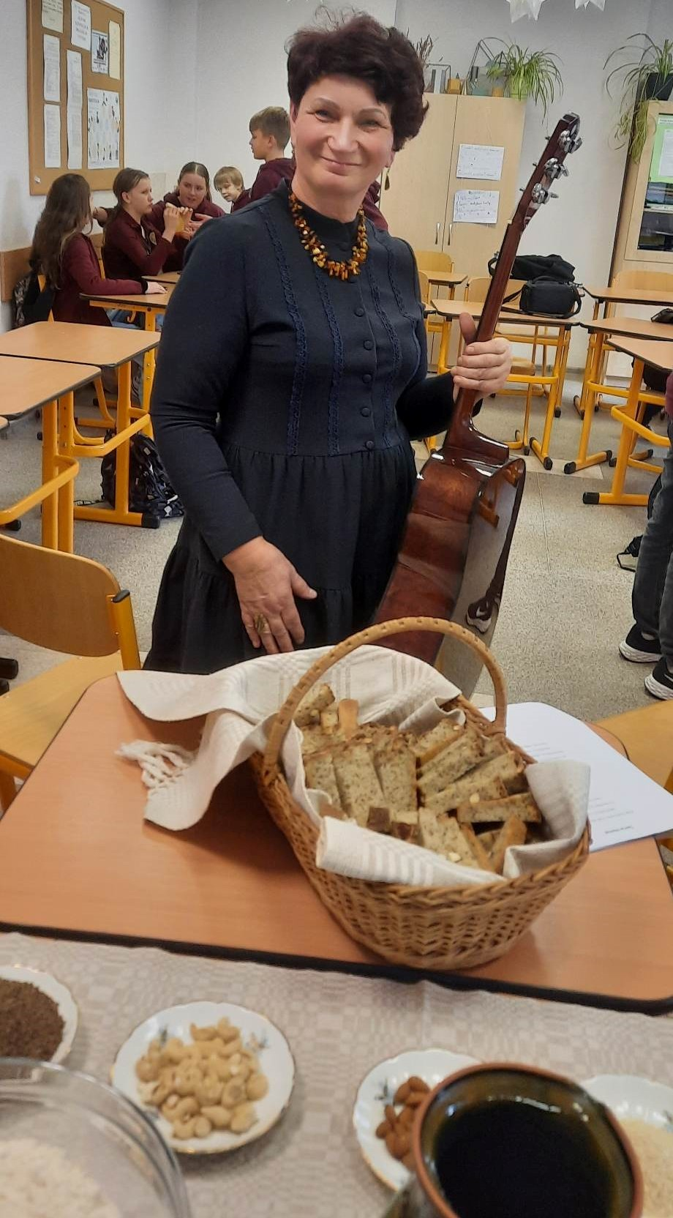

IIGc klasė mokinius į ,,Mars Lietuva“ pakvietė Beatričės Budreckytės tėtis Remigijus. Mokiniai sužinojo, kad tai 1993 m. įkurta ir šiuo metu Gargžduose veikianti „Mars Lietuva“ yra viena didžiausių „Mars Incorporated“ gamyklų Europoje. „Mars Lietuva" dirba apie 800 žmonių. Didžiausia Baltijos šalyse gyvūnų augintinių maisto gamintoja, kurios metinės produkcijos apimtys viršija 85 0000 tonų. PEDIGREE®, WHISKAS®, KITEKAT®, EXELCAT®, SHEBA® konservuoto gyvūnų augintinių maisto asortimentą sudaro daugiau kaip 130 rūšių produktų. Produkcija eksportuojama į daugiau nei 30 ES ir kitų Pasaulio šalių.
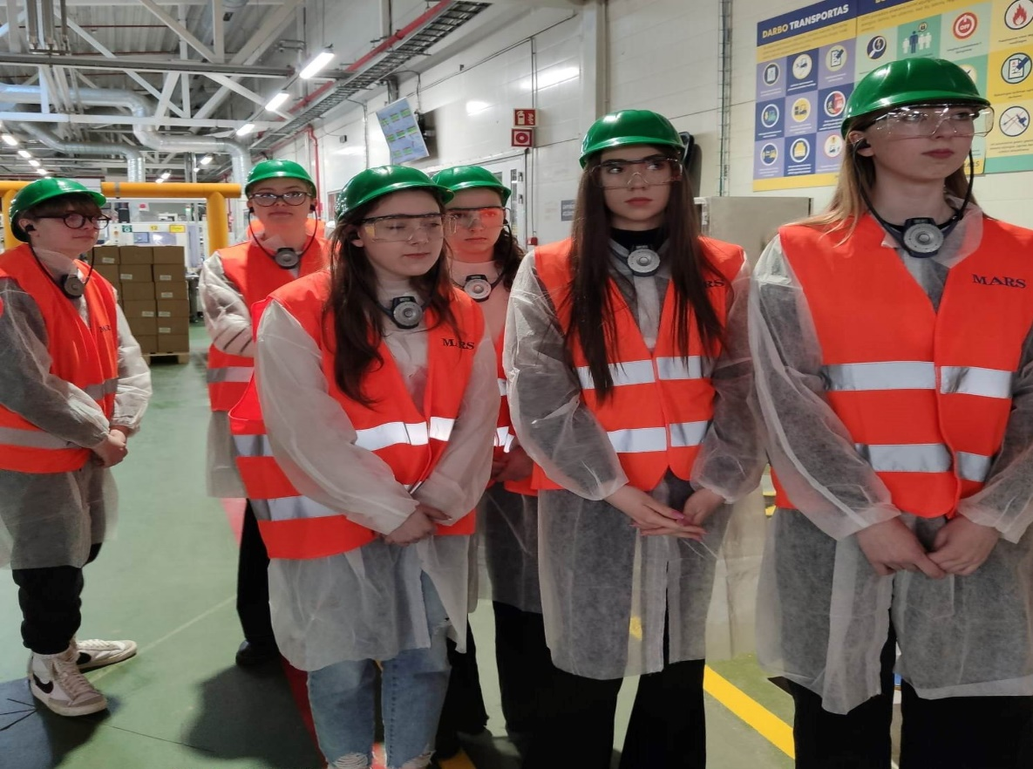
IIGc klasės mokinio Neilo mama Vaida Remeikienė, dirbanti AB Kretingos grūdai, sutiko mokinius, papasakojo kokių profesijų žmonės čia dirba, kokių kompetencijų bei asmeninių savybių reikia dirbant bendrovėje.
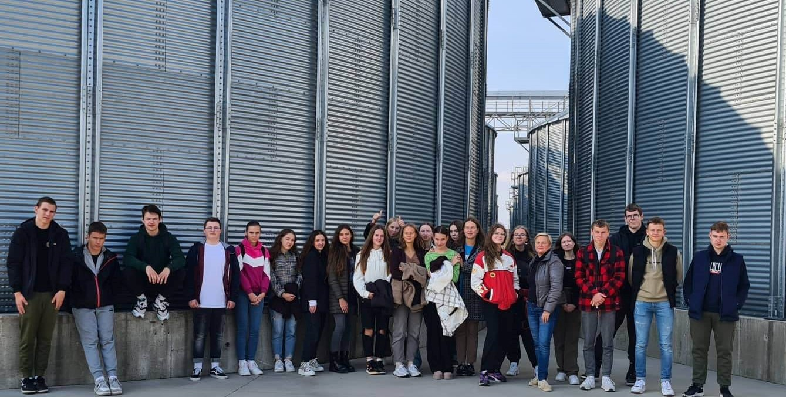

IIGa klasės mokiniai apžiūrėjo gausią gintaro kolekciją bei susitiko su verslininke Laura Galdike, kuri sako, kad ,,Danija – šalis, kurioje prasidėjo mano ilgametė draugystė su gintaro papuošalais. Gyvenant svetur svajojau kurti ir plėtoti savo verslą. Grožis ir kūrybiškumas – sritis, kuri mane įkvepia, todėl pasirinkau būtent ją. Kūrybiškumas – visų juslių įtraukimas, atskleidžiantis vis naujas spalvas, formas, kvapus ir skonius. Kiekvienas savyje galime atskleisti kūrybiškumą, savąjį stilių, išreikšti ir atrasti save“.
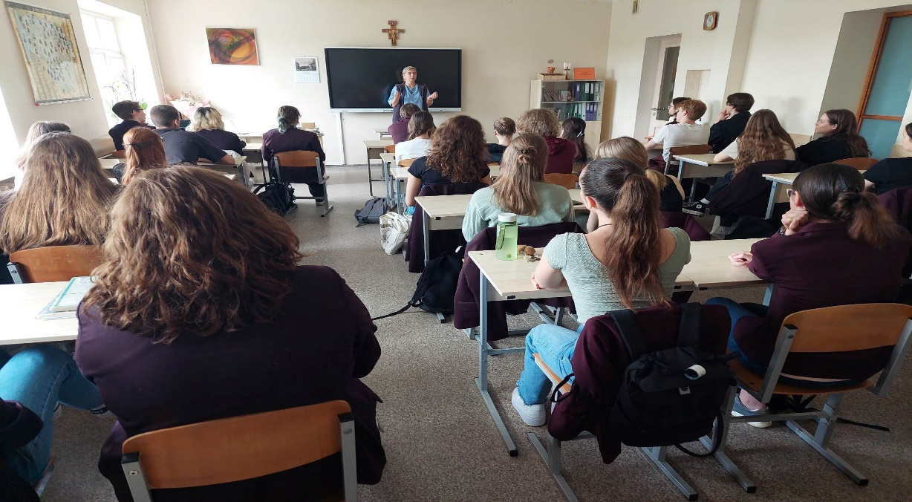

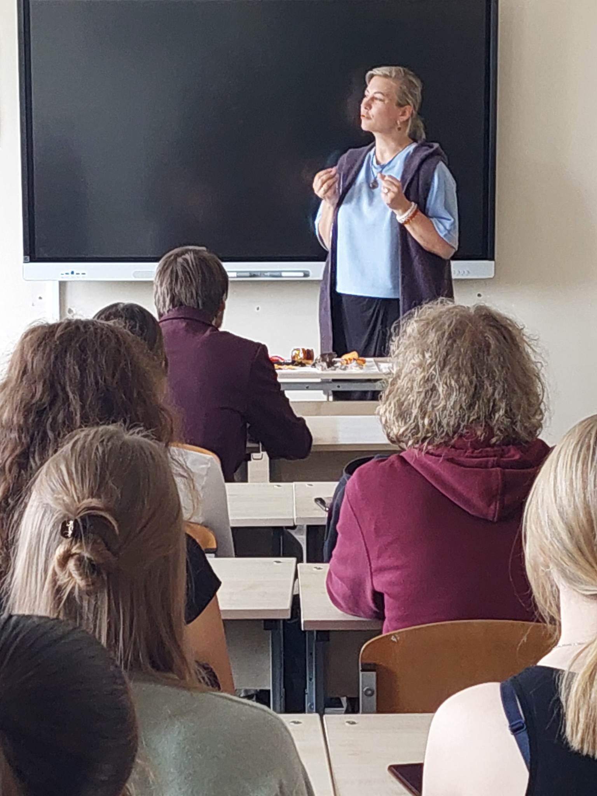

Socialinė pedagogė Laima Kareivienė

